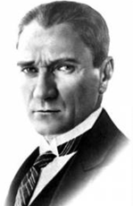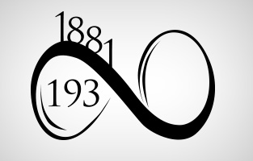

**ATAM İZİNDEYİZ.**

**ATAM İZİNDEYİZ.**

**ATAM İZİNDEYİZ.**

**ATAM İZİNDEYİZ.**

**ATAM İZİNDEYİZ.**

**ATAM İZİNDEYİZ.**

**ATAM İZİNDEYİZ.**

**ATAM İZİNDEYİZ.**

**ATAM İZİNDEYİZ.**